**О ГАРМОНИ И ВЫДАЮЩИХСЯ ГАРМОНИСТАХ.**

***Ляховецкая В.В.,***

*преподаватель отделения народных инструментов*

*МАУДО ДМШ№1 г. Набережные Челны*

Гармонь – один из самых любимых народных инструментов не только в России, но уже и во многих странах мира. Её история наполнена богатыми событиями, творческими поисками, совершенствованием, как самого инструмента, так и техники игры на нём.

Свой современный внешний вид, можно сказать, она обрела лишь в XXI веке. Под руководством выдающегося гармониста современности, педагога РАМ им. Гнесиных, официального представителя ООО «Тульская гармонь» Павла Владимировича Уханова была усовершенствована.

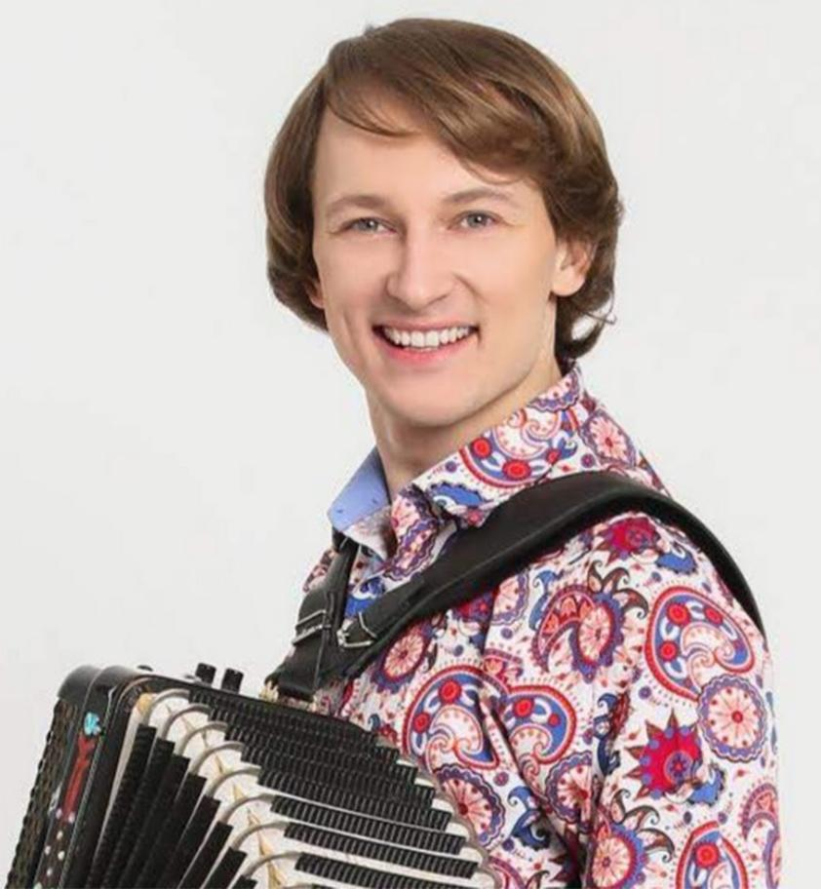

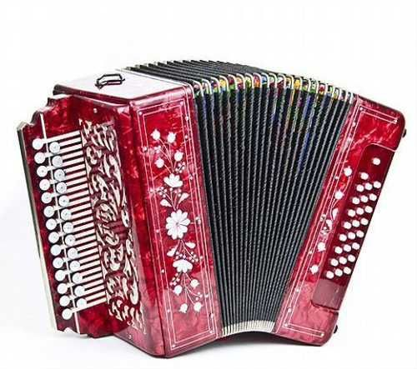 В настоящее время существует несколько основных разновидностей гармоники. Они наиболее популярны и востребованы. На этих инструментах возможно обучение в музыкальной школе, колледже и ВУЗе. Это гармонь заказная 25х25, гармонь заказная 27х25 и многотембровая. У гармони 27х25 вид почти такой же. На грифе правой клавиатуры на 2 клавиши больше, следовательно на 2 диеза и энгармонически равных звука бемоля больше. Шире диапазон и как следствие репертуарные возможности. Поэтому для обучения в ДМШ и ДШИ наиболее подходящим инструментом является гармонь 27х25.

Можно много дискутировать на тему, откуда родом гармонь: Россия или Германия? Возможно, корни её и уходят в немецкую землю, но гармони хромка 25х25, 27х25 или многотембровая , которые гармонисты в большинстве своём держат в руках безусловно Российские.

Путь развития гармоники в России начался с проникновения её в сельский быт, когда под её аккомпанемент исполнялись частушки, припевки. Ею же сопровождались массовые гуляния: масленица, святки, свадьбы. Гармонь стояла у истоков народного музицирования. Баян в конце XIX века был создан на основе гармоники. Вскоре он по своим техническим и тембровым возможностям превзошёл свою предшественницу и гармонь оказалась незаслуженно забытым музыкальным инструментом.

В 70-80 гг. прошлого века, в связи с открытием во многих музыкальных заведениях страны классов и кафедр русского народного хора, появлением фольклорных ансамблей, интерес к гармонике вновь возрос. Появилась телепередача «Играй, гармонь!» под руководством Геннадия Дмитриевича Заволокина и гармонь переживает своё второе рождение. В конце 90-х годов открываются классы гармони в профессиональных музыкальных заведениях: Орле, Краснодаре, Курске, Туле, Новосибирске и других городах России. Возрастает потребность в систематизированных сборниках для гармони. Для неё писали и пишут выдающиеся гармонисты современности, исполнители-виртуозы. Они подняли искусство игры на гармони на небывалую высоту и заложили основу музыкальной литературы для неё.

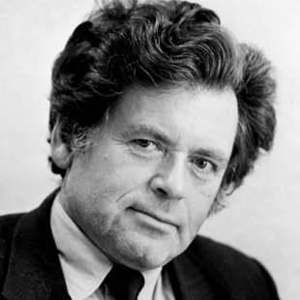**Евгений Петрович Дербенко** (р. 1949) – педагог Орловского музыкального колледжа и Института культуры. Первый профессиональный композитор в России, создавший огромный репертуар для гармони. Его вклад в становление профессионального музицирования на ней бесценен. Перу Евгения Петровича принадлежат концерты для гармони с оркестром русских народных инструментов, сюиты, красочные яркие миниатюры, обработки народных мелодий, уникальные переложения классической музыки для инструмента. Благодаря ему и его ученикам-последователям гармонь перешла на новую, высшую ступень исполнительского мастерства и стала развиваться параллельно требованиям современности, как и другие музыкальные инструменты.

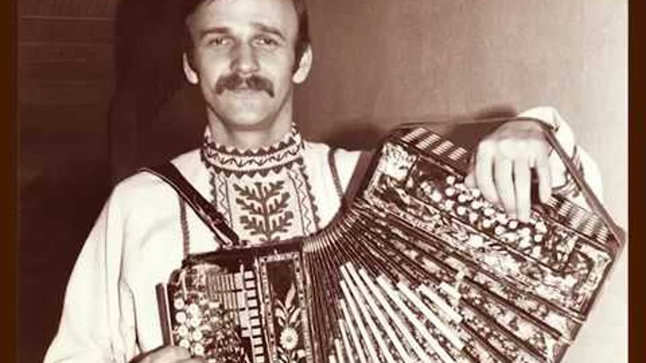**Сергей Леонидович Сметанин** (1954-2005) – гармонист-виртуоз, педагог Архангельского училища культуры, композитор, заслуженный артист России (1992г.) Всю свою жизнь посвятил пропаганде искусства музицирования в народном стиле для гармони. Выступал, как солист, с ведущими народными оркестрами страны. Гармонист первой золотой десятки России. В настоящее время в Архангельской области регулярно проводится Всероссийский фестиваль гармонистов «Сметанинские встречи», играть на котором непросто и престижно. А в г. Красноборске детская школа искусств носит его имя. Его пьесы « На реке на Виледи», «Субботея», «Скоро, скоро свадебка», «Раз полоску Маша жала» и др. с удовольствием сегодня исполняются гармонистами-профессионалами.

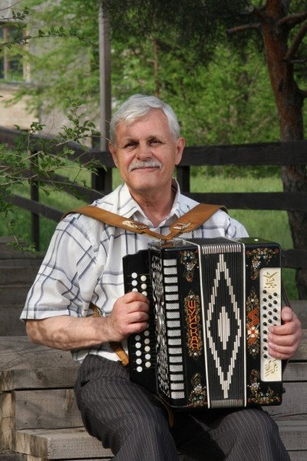

**Владимир Александрович Масленников** (1947-2015) – работал педагогом в Волгоградском институте им. Г. А. Серебрякова преподавателям по классу баяна, аккордеона, гармони. Гармонист первой золотой десятки России. Им написано 9 сборников произведений для гармоники-хромки. Всю активную концертную деятельность пропагандировал гармонь, как солирующий инструмент.

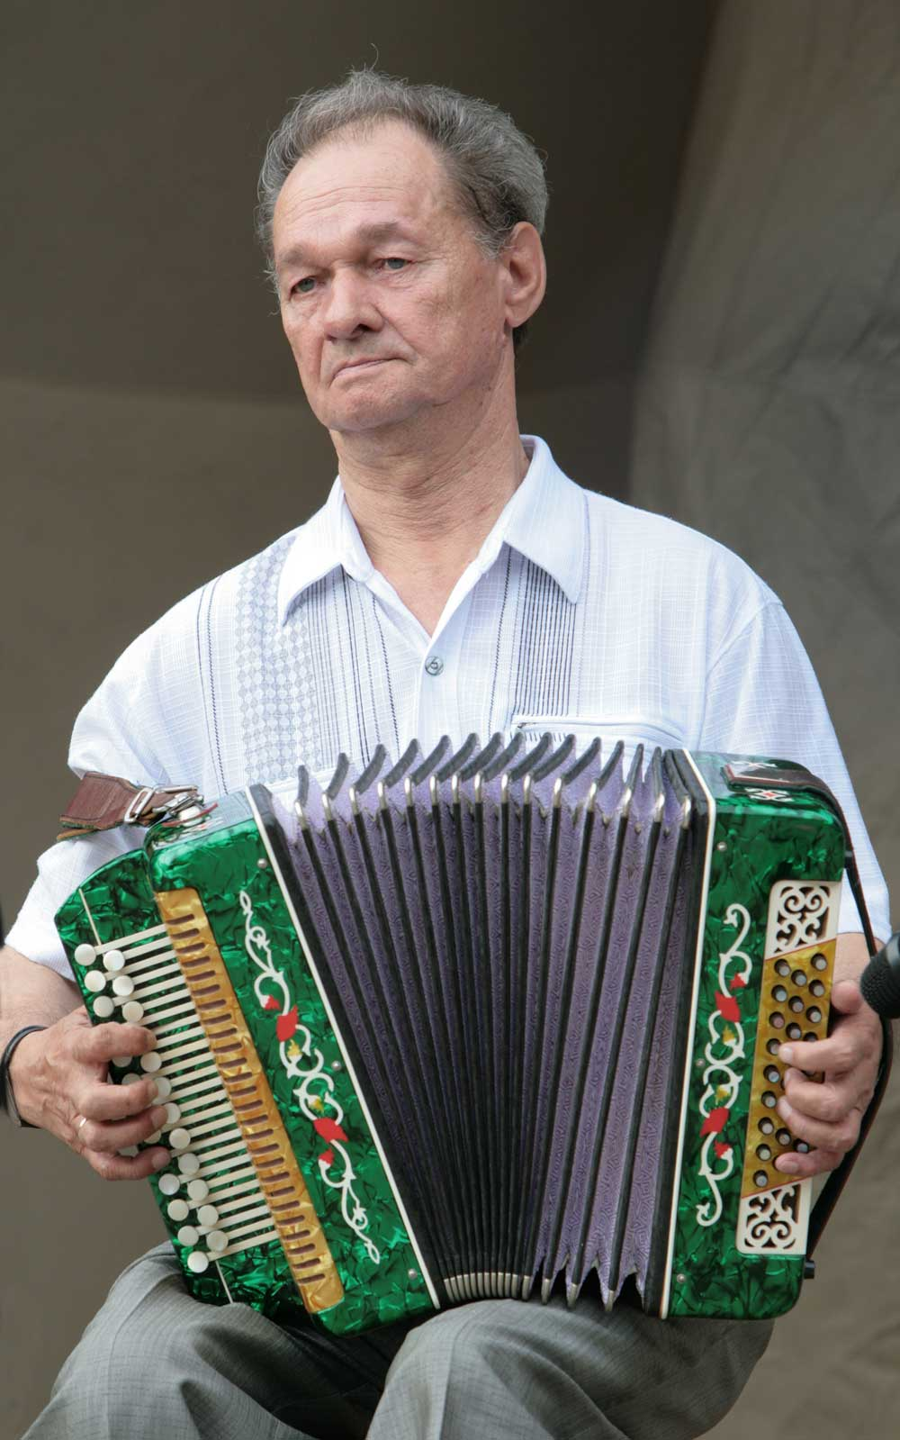

**Александр Петрович Устьянцев** (1939-2021) – Заслуженный работник культуры РФ, гармонист первой золотой десятки России. Его называют одним из лучших гармонистов страны. Жил и работал в г. Каменск-Уральском. Им созданы прекрасные авторские сочинения для гармоники-хромка в народном стиле: Заволокинская кадриль, Уральская и Русская барыни, а его обработки «Камаринскую» и «При лужке» знает, любит и исполняет вся страна. Можно смело называть эти композиции – классикой репертуара гармонистов. Гармонь была смыслом и сутью жизни Александра Петровича. Он активно концертировал по стране, раскрывая в своём творчестве всю подлинную красоту гармони.

Богата и самобытна история музицирования на гармони в Татарстане. Здесь гармонь смело можно считать национальным инструментом. Без неё сейчас немыслимы татарская эстрада, глубинка и народные гуляния.

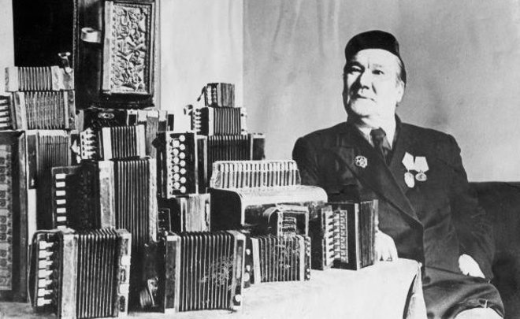У истоков стоит имя первого татарского гармониста-виртуоза, профессионала, народного артиста **Файзуллы Кабировича Туишева** (1884-1958) с 1910 года начал карьеру профессионального гармониста, гастролировал во многих крупных городах страны и зарубежом. С 1937 года работал в Татарской государственной филармонии, организовав ансамбль гармонистов. Никогда и нигде не учился. Талант ему был дан от природы. Виртуозно владел инструментом. Файзуллой Кабировичем Туишевым написано свыше тридцати произведений, а так же инструментальные пьесы.

В течение всей своей жизни коллекционировал различные гармоники. После смерти его коллекция была передана в национальный музей р. Татарстан.

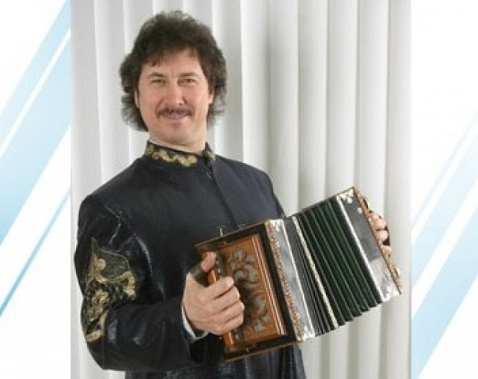**Рустем Шарифуллович Валеев** (1961-2014) – баянист, гармонист, композитор, заслуженный артист России, народный артист р. Татарстан. С молодости его душу окончательно, бесповоротно и на всю жизнь захватила татарская музыка. Играл на гармониках двухрядке и тальянке. Благодаря своему мастерству был известен в России и многих других странах. Писал музыку и песни. При жизни являлся аккомпаниатором известных певцов татарской эстрады: Зухры Шарифуллиной, Альфии Авзаловой, Ильгама Шакирова. Автор самоучителя игры на тальянке и хромке, основанном на татарской народной музыке.

**Ринат Сулейманович Валеев** (1971г.) – оркестрант, композитор-аранжировщик, баянист, гармонист-виртуоз. Им написаны лучшие концертные обработки татарских народных мелодий. Выступает по стране. Заслуженный артист р. Татарстан.

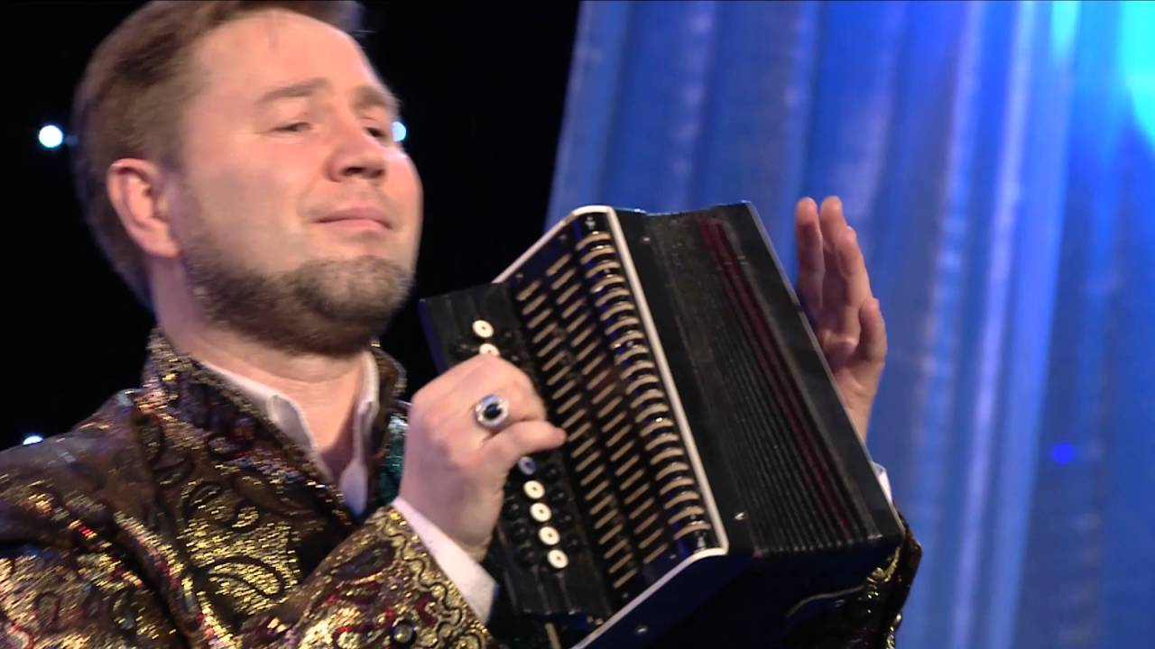

Ринат Валеев, как Файзулла Туишев и многие гармонисты современности владеет несколькими видами гармонь, не только хромкой, что значительно расширяет концертные возможности исполнителя.

Надо отметить, что новое поколение гармонистов-виртуозов страны продолжает лучшие классические традиции и поднимает искусство игры на гармони на невиданную до этого времени высоту. Сегодня это известные всей России музыканты: П. Уханов, А. Ельцов, М. Морозов, П. Фомин и другие. Отдельно хотелось бы остановиться на личности **Дмитрия Шилова.**

Это гармонист-виртуоз из г. Курска, работающий в разных музыкальных жанрах и имеющий коллекцию авторских произведений, многие из которых уже изданы. Родился в г. Ливны. В музыкальной школе учился по классу аккордеона, затем перешёл по классу гармони к Евгению Петровичу Дербенко. Ныне солист Курской филармонии, преподаватель Курского музыкального училища. Его пьесы пользуются популярностью среди 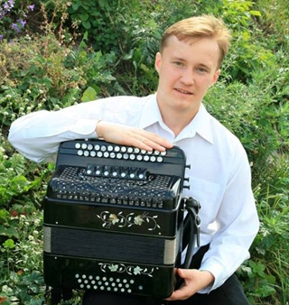профессиональных гармонистов, звучат по центральному телевидению.

*Список литературы*

1. Дербенко Е.П. Концертные обработки народных мелодий. – М.; Фаина, 2019 г.
2. Журнал «Играй, гармонь» N: 26, Новосибирск, 2012 г.
3. Е. Ларичев, А. Назаров. Музыкальный альманах, вып.1. Гитара.- М.; Музыка, 1989 г.
4. Шилов Д. Концертные пьесы для гармони. Курск, из-во ООО «Планета», 2017 г., 48 с.

В статье использованы фото и информация из интернета:

uhanov-school.ru, википедия, m.realnoevremya, music.yotube.com, klub-derbenko.mozellosite.ru, vk.com.